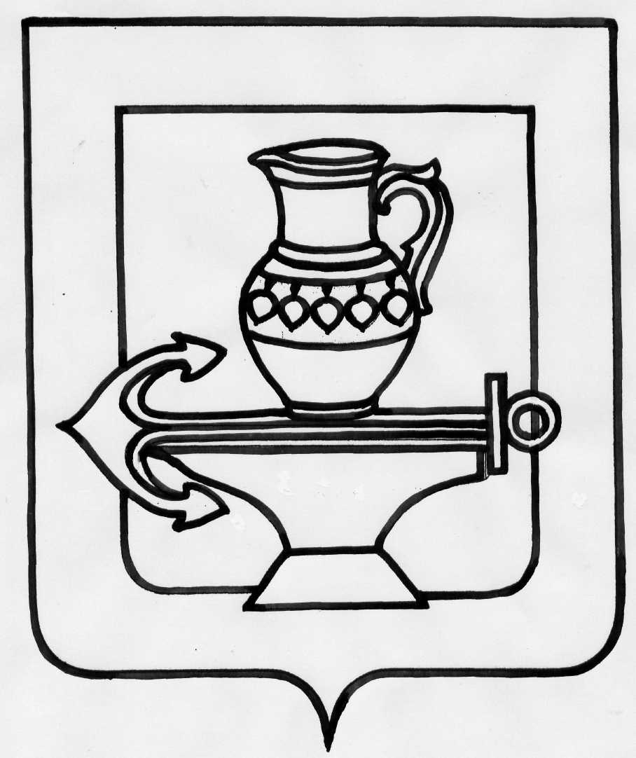
СОВЕТ ДЕПУТАТОВ
СЕЛЬСКОГО ПОСЕЛЕНИЯ ЛЕНИНСКИЙ СЕЛЬСОВЕТ
ЛИПЕЦКОГО МУНИЦИПАЛЬНОГО РАЙОНА
ЛИПЕЦКОЙ ОБЛАСТИ РОССИЙСКОЙ ФЕДЕРАЦИИ
Тринадцатая сессия шестого созыва

РЕШЕНИЕ

11.06.2021 г. № 44

О передаче земельного участка в собственность администрации Липецкого муниципального района Липецкой области Российской Федерации

Руководствуясь ст. 39.20 Земельного кодекса Российской Федерации и Федеральным законом «О введении в действие Земельного кодекса Российской Федерации», Совет депутатов сельского поселения Ленинский сельсовет Липецкого муниципального района Липецкой области Российской Федерации

РЕШИЛ:

1. Передать администрации муниципального района Липецкой области в собственность земельный участок общей площадью 6 735 кв. м, с кадастровым номером 48:13:1220127:244, расположенный по адресу: Российская Федерация, Липецкая область, Липецкий муниципальный район, сельское поселение Ленинский сельсовет, село Ленино, улица Молодежная, земельный участок 123а. Категория земель: Земли населённых пунктов - для размещения объектов дошкольного, начального и среднего общего образования.
2. Администрации Липецкого муниципального района Липецкой области провести государственную регистрацию права на земельный участок в соответствии с Федеральным законом «О государственной регистрации права на недвижимое имущество и сделок с ним».

Председатель Совета депутатов
сельского поселения Ленинский сельсовет Н.А. Митина

